Отчет
заместителя директора по ВР МКОУ «Новопоселковая СОШ»
о проведении в школе Недели безопасности

Во исполнение письма N6-2492/10-18/19 от 11 марта 2019 г Министерства образования и науки РД с 13 по 20 марта 2019 года в МКОУ "Новопоселковая СОШ " Сулейман-Стальского района РД проведена неделя безопасности, посвященная профилактике ДТП и несчастных случаев с детьми на улице. В этой связи проведены профилактические мероприятия в виде открытых уроков в 5в классе (кл. руководитель Тагирова Н.Э), в 7б классе (кл. руруководитель Махмудова М.Т), во 2б классе (кл. руководитель Казимагомедова Т. З), в 6в классе (кл. руководитель Азимова З.К),в 7а классе (кл. руководитель Ганиева И.Т) и др.

На классных часах внимание учащихся обращено на необходимость светоотражающих элементов в вечернее время, на соблюдении детьми и подростками Правил при управлении вело-и мототранспортом.
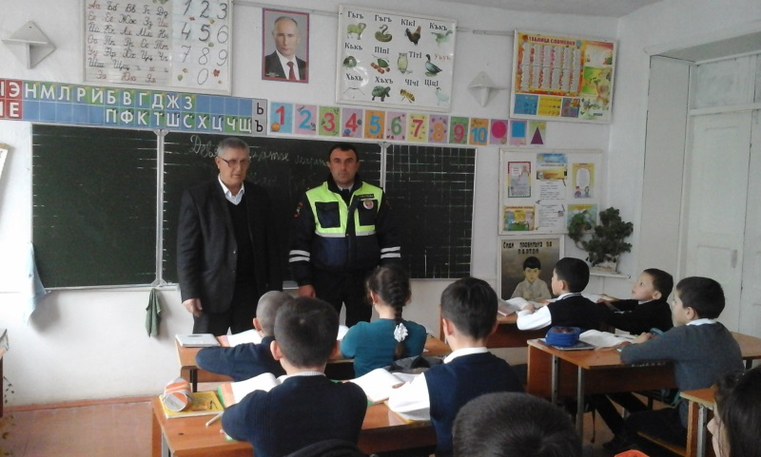

Проведены также беседы, конкурсы, викторины, просмотры видеофильмов во 2а классе (кл. руководитель Гаджиева Л.А), 2в классе (кл. руководитель Мирзоева С.З), в 3г классе (кл. руководитель Бабаева Г.С), в 3в классе (кл. руководитель Абдулмуталибова И.Ю), 4в классе (кл. руководитель Цмиханова У.М) , в 6а классе (кл.руководитель Мирзоева Э.Р) и другие.
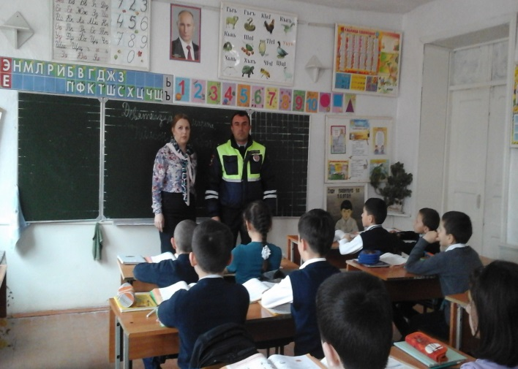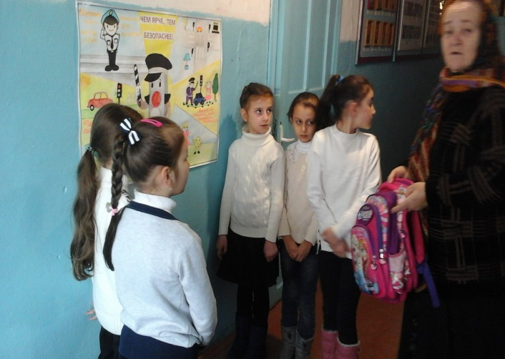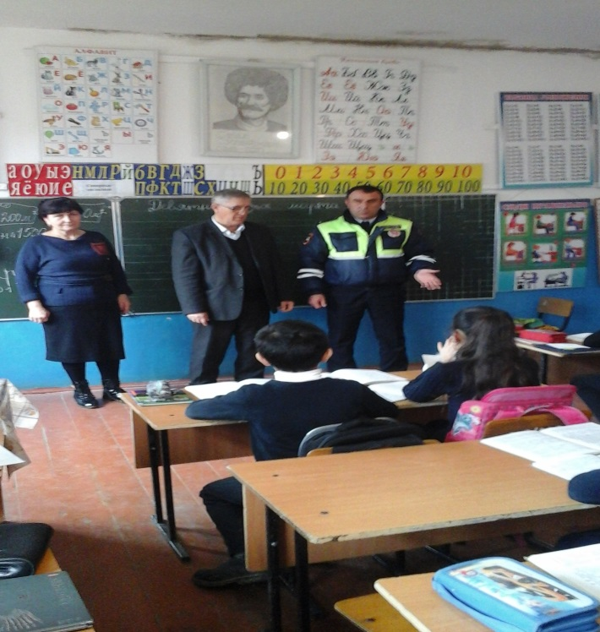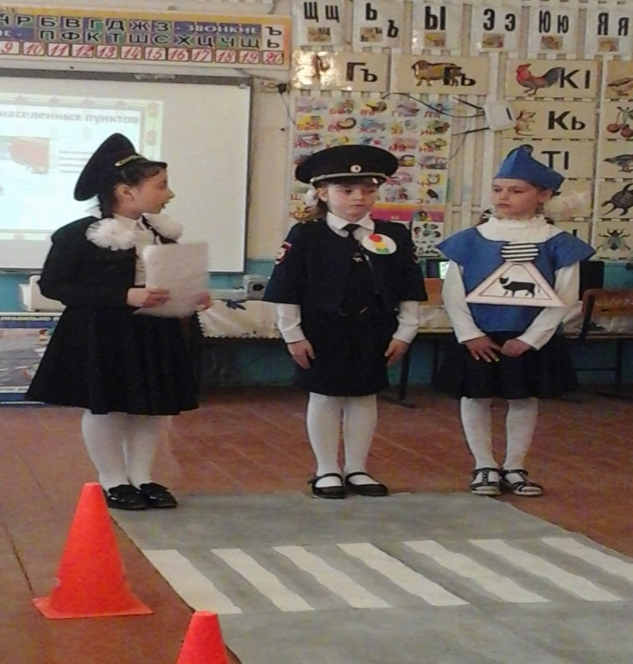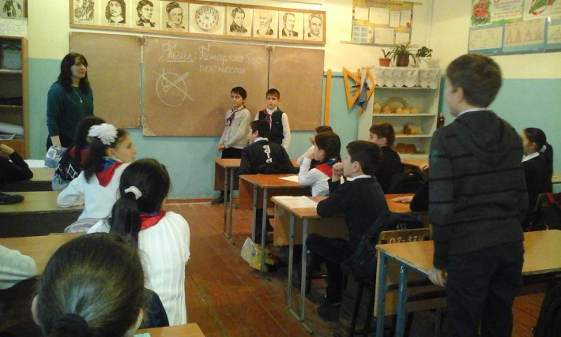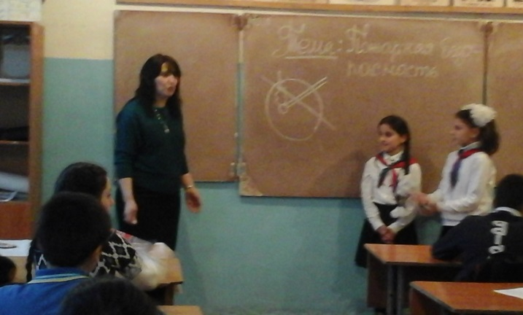

В 3б классе (кл. руководитель Наджафова Р.А) провела открытое мероприятие с приглашением работников ДПС Ярахмедова Тельмана Сефералиевича, где были показаны сценки, проведены викторины, исполнены песни и танцы.
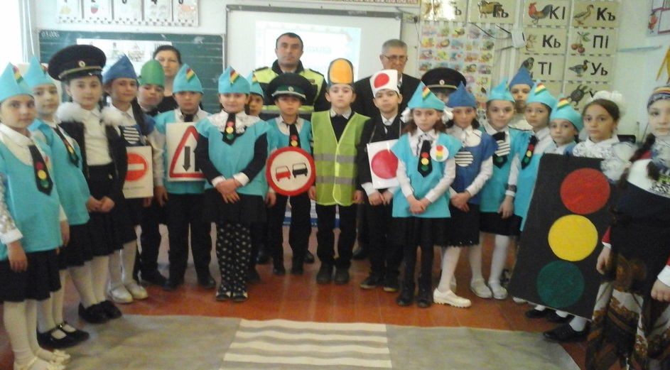

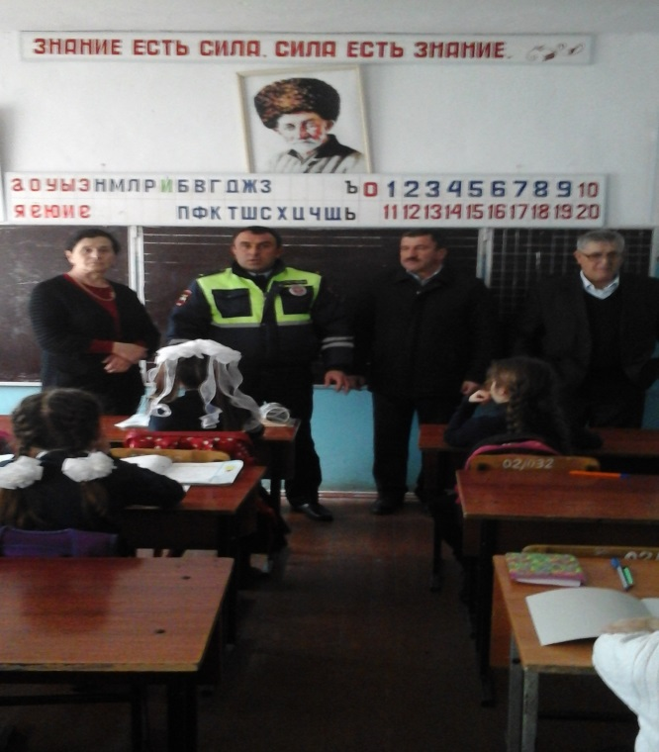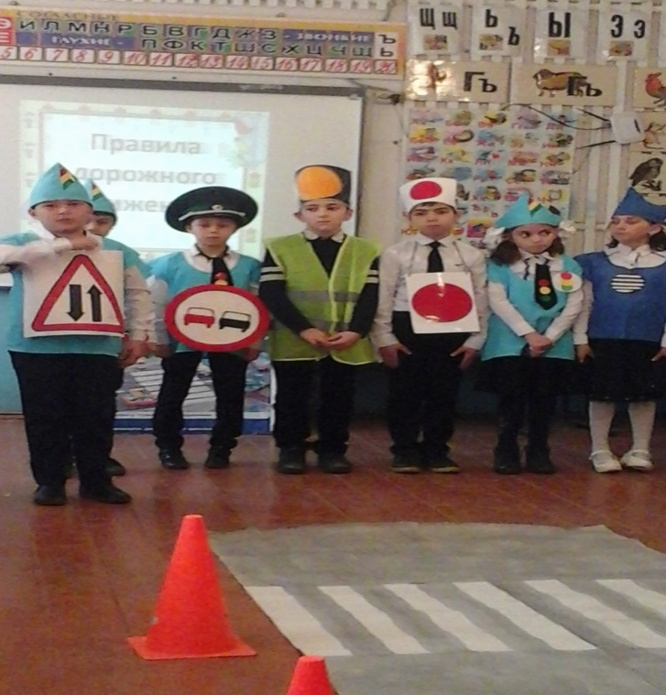

Старшая пионервожатая вместе с группой учащихся из 5-7 классов провела в 1-х классах урок безопасности с показом различных ситуаций из жизни детей.
Определенная работа проведена с родителями на родительских собраниях о необходимости соблюдения детьми правил безопасного поведения на дорогах.
Профилактическая работа среди родителей проведено в 6а классе (кл. руководитель Мирзоева Э.Р), в 6в классе (кл. руководитель Азимова З.К), в 7в классе (кл. руководитель Батманова Т.М), в 5в классе ( кл. руководитель Тагирова Н.Э) и др.
